[再遭图像与另篇论文十分之八的细胞周期图相同质疑！上海同济大学附属第十人民医院论文陷争议风波](https://mp.weixin.qq.com/s?__biz=Mzk1NzgyODkzOQ==&mid=2247487002&idx=4&sn=51d875ca1e702bbd5393153df61943b9)

[洞察学术](javascript:void(0);)2025-04-20 09:42:54澳大利亚

# 近日，一篇发表在Journal of Cellular and Molecular Medicine (2014) 期刊上的标题为"miR-150 functions as a tumour suppressor in human colorectal cancer by targeting c-Myb“miR-150通过靶向c-Myb在人类结直肠癌中发挥肿瘤抑制作用( doi: 10.1111/jcmm.12398）的研究论文被Condylocarpon amazonicum等知名学者指出另一篇 2014 年的论文与图 1 和图 4 中的十分之八的细胞周期图相同等问题。该论文由来自上海交通大学附属第六人民医院外科；同济大学附属第十人民医院胃肠外科的作者Junlan Feng , Yongzhi Yang , Peng Zhang , Feng Wang , Yanlei Ma , Huanlong Qin , Yu Wang共同完成。

**通讯作者：Yanlei Ma**(同济大学附属第十人民医院胃肠外科) , **Huanlong Qin**(同济大学附属第十人民医院胃肠外科) , **Yu Wang(**上海交通大学附属第六人民医院外科)

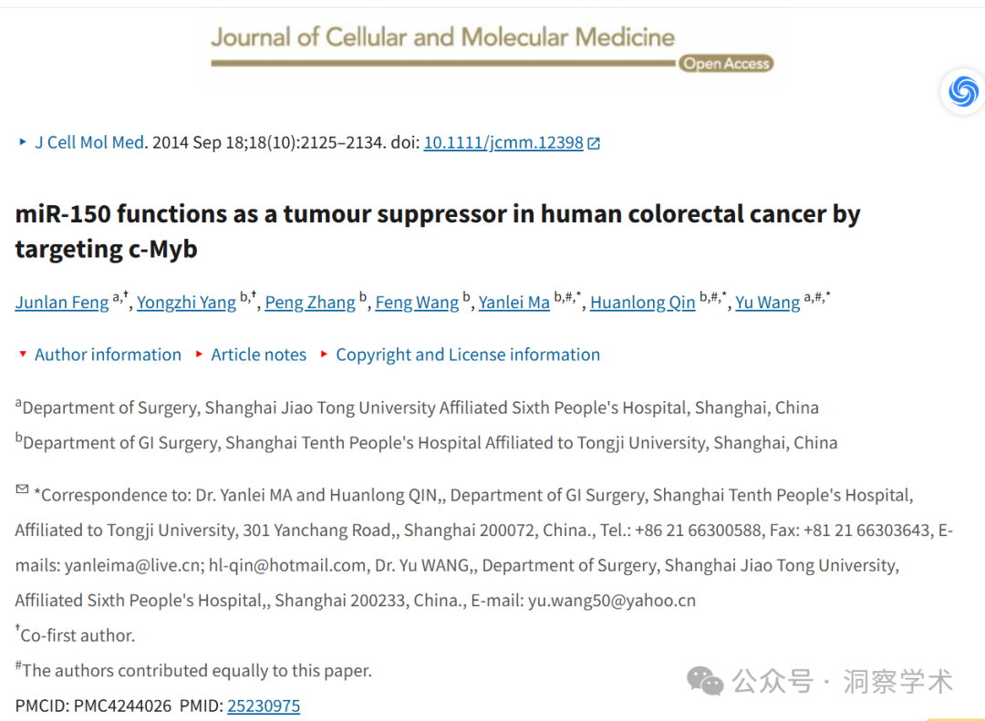

**2021年7月Elisabeth M Bik在pubpeer上提出质疑：**

图 2E 和 5E：

* 红色框：两个看似显示不同实验的面板显示出重叠区域。

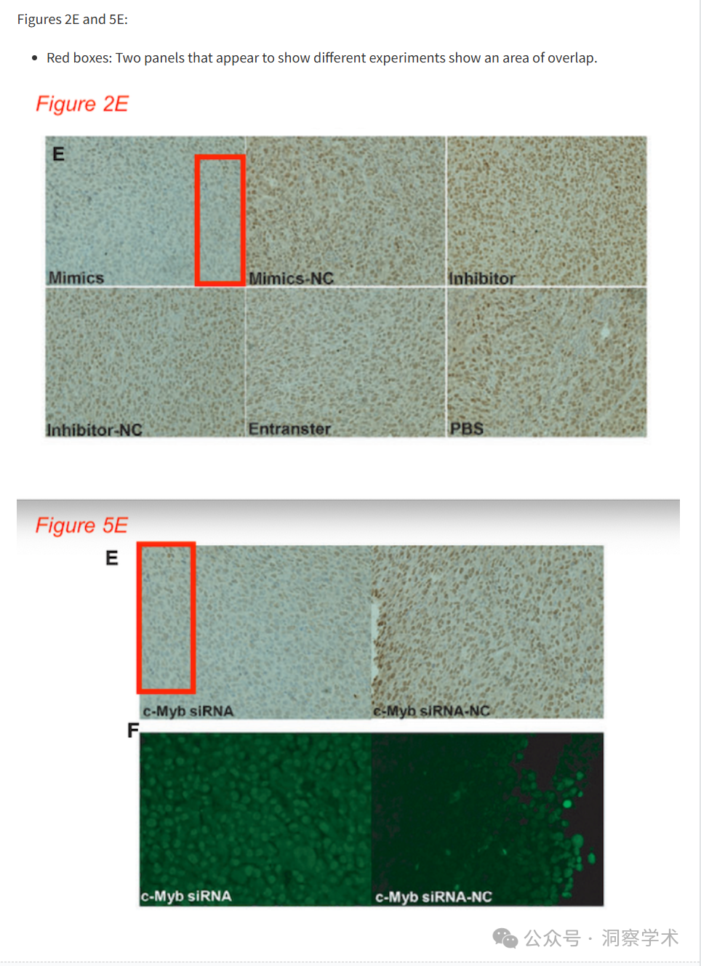

**2021年7月作者Huanlong Qin在pubpeer上回复质疑：**

尊敬的Dr. Bik，非常感谢您对我们已发表论文的评论。请允许我对您为提高出版物质量而检查已发表论文数据所做的出色工作表示诚挚的谢意。收到您的评论后，我们仔细检查了图2E和图5E中所示的PCNA免疫反应图像，并确认了这些图中的错误。我们仔细检查了原始数据，发现由于获取数据时标记错误，我们在模拟物组中错误地使用了图像。为了体现我们对本文的严谨态度，图2E中PCNA图像的更正图像和原始数据如下所示。此错误不会影响我们在论文中得出的任何结论。我们将尽快联系编辑部并发布勘误表。再次感谢您指出我们论文中的错误。我们将对未来的研究工作保持更加谨慎的态度。此致，Huanlong。

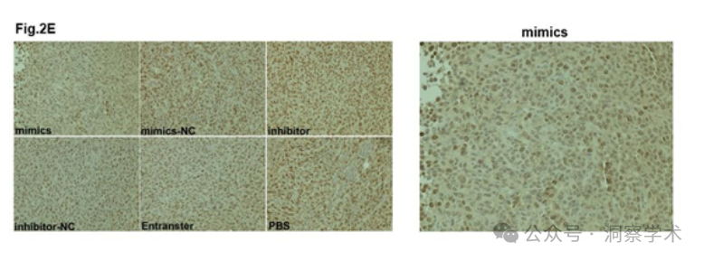

#### 勘误表 3 年前



**2025年4月Condylocarpon amazonicum在pubpeer上提出质疑：**

本文似乎是一家专门提供 Pick N Mix FACS 图谱服务的 Mill 的论文。图片由Abatia stellata提供

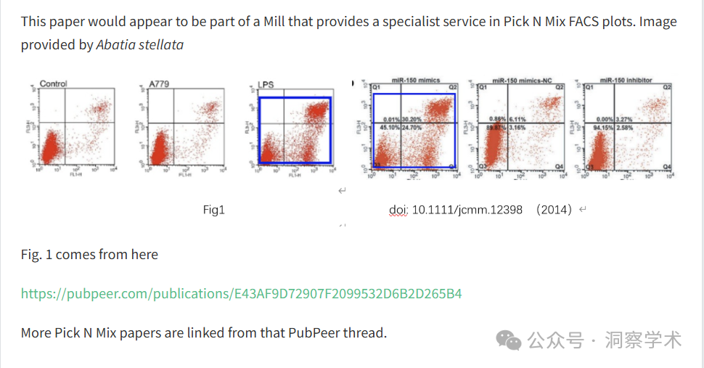

图1来自这里

https://pubpeer.com/publications/E43AF9D72907F2099532D6B2D265B4

更多 Pick N Mix 论文链接自该 PubPeer 线程。

**2025年4月作者Huanlong Qin在pubpeer上回复质疑：**

非常感谢您的审阅。经过全面核实，我们发现数据收集和处理程序没有问题。由于我们的稿件提交时间早于相关稿件，因此我们不清楚这种情况是如何发生的。我们将联系相关稿件的作者，并鼓励他们进一步调查此事。

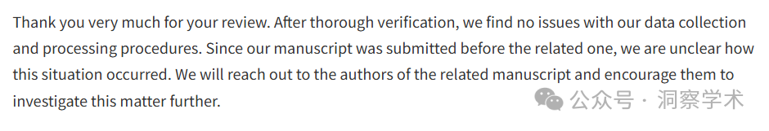

**2025年4月Elisabeth M Bik在pubpeer上提出以下质疑：**

肿瘤实验在小鼠身上进行。国际上对肿瘤负荷的指导原则通常将人道终点设定为2000立方毫米。

然而，图 2A 和 2C 中的图像和图表表明肿瘤生长超出了这些阈值。

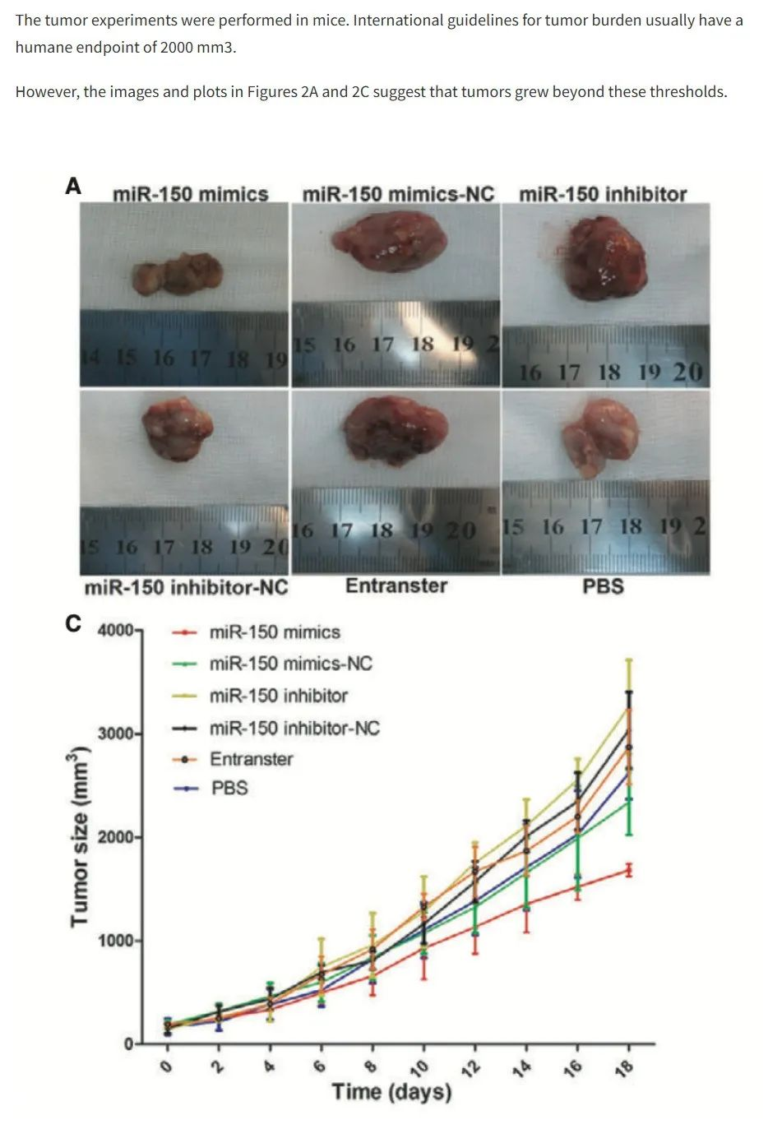

**2025年4月Elisabeth M Bik在pubpeer上发表评论：**

更正，2022 年 9 月 11 日，链接：https://onlinelibrary-wiley-com.stanford.idm.oclc.org/doi/10.1111/jcmm.17503

在Junlan Feng et al.1的文章中，图2E中的Mimics组存在图像组装错误。正确的图像如下所示。作者确认本文的所有结果和结论均保持不变。

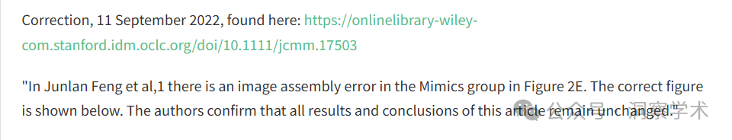

**2025年4月Condylocarpon amazonicum在pubpeer上提出质疑：**

谢谢您检查数据，Professor Qin。

我现在注意到，另一篇 2014 年的论文与图 1 和图 4 中的十分之八的细胞周期图相同。尽管标签不同。

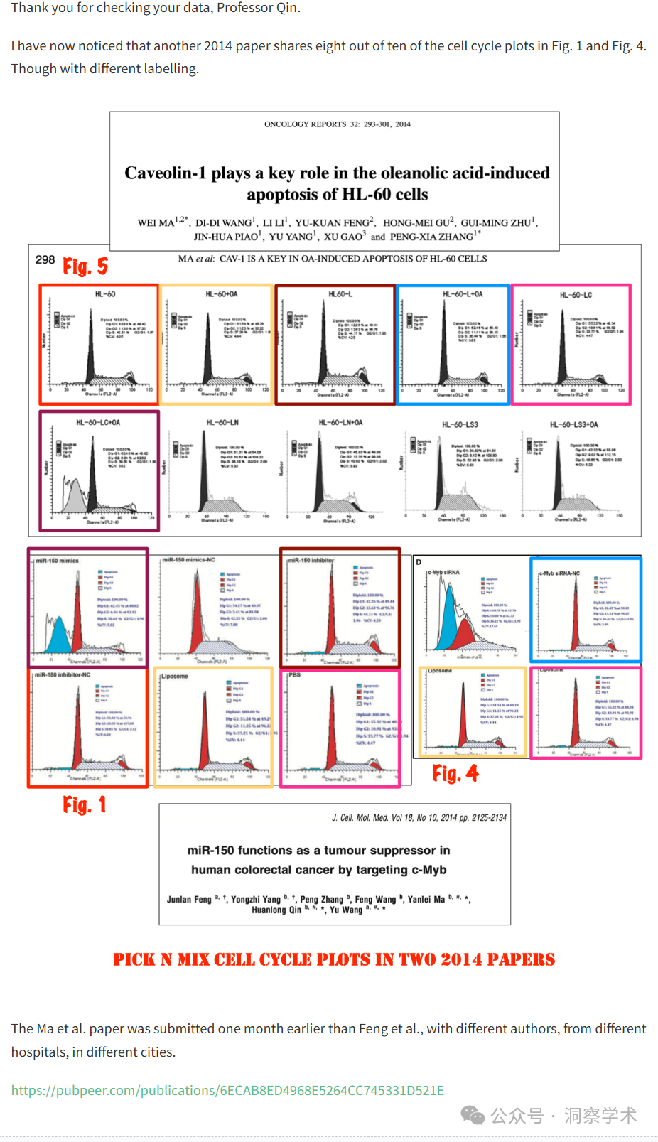

Ma et al.的论文比Feng et al.的论文提交早一个月，作者不同，来自不同的医院，位于不同的城市。

https://pubpeer.com/publications/6ECAB8ED4968E5264CC745331D521E

信息链接：

https://pmc.ncbi.nlm.nih.gov/articles/PMC4244026/

https://pubpeer.com/publications/B8153D1E8C3FE16314A90DEA641A2A

免责声明：

本文所涉及的信息均来自公开的学术网站和相关资料，力求内容准确可靠，但无法对其完整性、真实性或时效性作出绝对保证，仅供学术参考。如发现内容存在问题或有纰漏之处，请及通过私信联系我们(QQ: 3926830335)，以便及时核实和修正。

[#上海同济大学](https://mp.weixin.qq.com/mp/appmsgalbum?__biz=Mzk1NzgyODkzOQ==&action=getalbum&album_id=3925314516086652934#wechat_redirect)